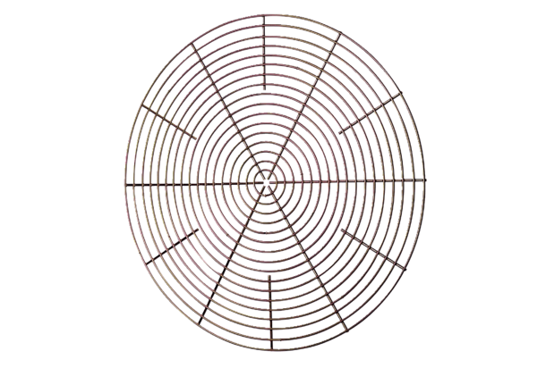Grille de protection, métal SG 30Unité de conditionnement : 1 pièceGamme: C
Numéro de référence : 0150.0116Fabricant : MAICO

